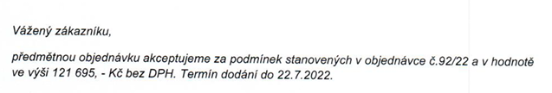

Objednáváme u Vás pro zaměstnance ZZS JmK polokošile, mikiny, vesta, krátké a dlouhé kalhoty viz. příloha.

Mikina dámská dispečink 5x M

Vesta damska 5x S

Vesta damska 5x M

Kalhoty krátké damské 10 x S

Kalhoty krátké damské 15 x M

Kalhoty dlouhé damské 10 x S

Kalhoty dlouhé damské 15 x M

Kalhoty dlouhé damské 5 x L

Trička damské KZOS 15 x S

Trička damské KZOS 25 x M

Trička panské KZOS 5 x M

Od: SEDLÁK Matěj

: pátek 3. června 2022 9:21
Komu:
Předmět: Objednávka ZZS JMK

Dobrý den
Rádi bychom u vás objednali OOPP pro dispečink
Pokud se jedná o objednávku za více jak 50 000 bez DPh. Musím poprosit o akceptaci.
" Na základě zákona č. 340/2015 Sb., o registru smluv žádáme obratem o zaslání akceptace objednávky a uvedení předpokládané hodnoty bez DPH a termínu dodání.
Tato objednávka ke své účinnost vyžaduje uveřejnění v registru smluv. Zaslání objednávky do registru smluv zajistí ZZS JmK, p.o. neprodleně po přijetí akceptace objednávky.
Bez zaslané akceptace nebude objednávka účinná. "
Vzor akceptace:
,,Předmětnou objednávku akceptujeme za podmínek stanovených v objednávce a v hodnotě ve výši ……. Kč bez DPH. Termín dodání do ………“.
+ oskenovanou objednávku s razítkem a podpisem
Předem děkuji
S pozdravem
ZZS JMK Brno Bohunice - Sklad OOPP

